Tarea 5: Instalación de Eclipse y

Configuración del Plugin WTP

# Descargar e Instalar Eclipse

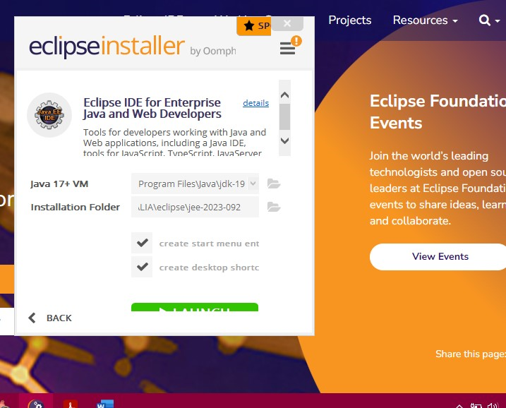

# Instalar Wild Web Developer

